等价类划分：

有效等价类：

年份（year）：1981 ≤ year ≤ 2050。

月份（month）：1 ≤ month ≤ 12。

日期（day）：

1 ≤ day ≤ 31，且根据月份不同，day 的取值范围有具体限制：

1月、3月、5月、7月、8月、10月、12月：1 ≤ day ≤ 31。

4月、6月、9月、11月：1 ≤ day ≤ 30。

2月：

闰年：1 ≤ day ≤ 29。

非闰年：1 ≤ day ≤ 28。

特殊情况划分：

跨年场景：

输入日期为 1月1日 或 1月2日，需要跨到前一年。

跨月场景：

输入日期为某月的第1天或第2天，需要跨到前一个月。

2月特殊场景：

闰年2月29日或28日，非闰年2月28日或27日。

普通场景：

输入日期不是某月的第1天或第2天，直接减去2天。

判定表法设计：

条件桩：

month：当前月份。

day：当前日期。

isLeapYear：是否为闰年（true/false）。

动作桩：

prevDay：前2天的日期。

prevMonth：前2天的月份。

prevYear：前2天的年份。

根据判定表规则，设计以下测试用例：

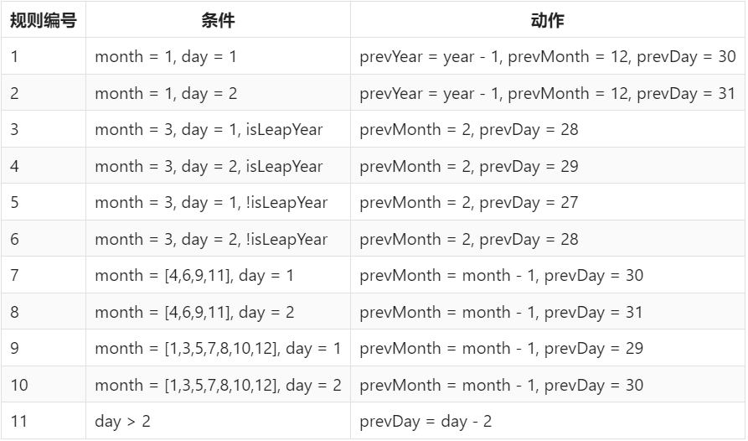

这些测试用例覆盖了所有等价类和边界条件，确保程序正确计算前2天的日期。

